
PAUTA: CUANDO LA DIVISIÓN NO ES EXACTA

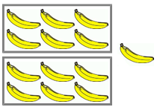
Si divides 13 bananas exactamente entre José y Sara, ¿cuántas recibe cada uno?

13 ÷ 2 = ?
José y Sara reciben 6 bananas cada uno y les sobra uno. Se escribe esta situación así:

13 ÷ 2 = 6, R1

La banana sobrante se llama el resto, y se lo puede indicar con la letra R y el número 1. (O, si queremos dividir incluso la banana sobrante, los dos recibirán 6 1/2 bananas.)

- Resuelve y completa los espacios en blanco:

- Dividiendo 14 bananas entre 3 personas, cada uno recibe 4 bananas, y quedan 2 bananas que no se pueden dividir.  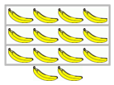  14 ÷ 3 = 4, resto 2 | - 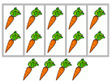Dividiendo 14 zanahorias entre 5 personas, cada una recibe 2 zanahorias, y quedan 4 zanahorias que no se pueden dividir.  14 ÷ 5 = 2, resto 4
- Dividiendo 8 tijeras entre 5 personas, cada uno recibe 1 tijera y sobran 3 tijeras que no se pueden dividir.  8 ÷ 5 =……1…….. , resto…3…… | - Dividiendo 3 manzanas entre 5 personas, no podemos compartirlas igualmente, así que nadie recibe ninguna manzana, y sobran las 3.  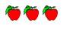  3 ÷ 5 = 0, resto……3…………
- 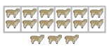Dividiendo…15…carneros entre 6 personas, cada una recibe…2……carneros, y hay……3….carneros que no se pueden repartir.  …15… ÷ 6 =…2..,  Resto……3… | - 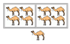Dividiendo…9…camellos entre 2 personas, cada una recibe…4...camellos, y sobra…1…camello que no se puede repartir.  …9…. ÷ 2 =……4……,  Resto.…1………
www.MamutMatematicas.com

